Witam Państwa bardzo serdecznie, zapraszam do kolejnej zabawy z Waszym dzieckiem.

Tym razem będą Wam potrzebne torby sklepowe. Rozejrzyjcie się po domu, na pewno jakieś macie:
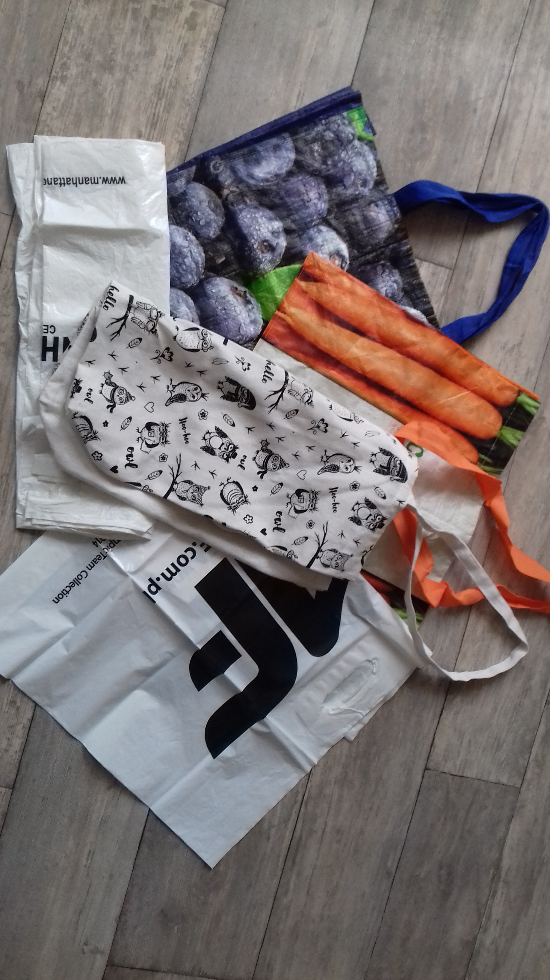
- mogą być reklamówki – nowe i pogniecione, ponieważ w dotyku dają dwa inne doznania
- torby wielokrotnego użytku, np. z biedronki
- torby szmaciane
- może macie jeszcze inne

Ułóżcie dziecko w jego ulubionej pozycji. Dotykajcie je po kolei różnymi siatkami. Zawsze zaczynajcie od dłoni dziecka. Dacie mu dzięki temu poczucie bezpieczeństwa. Pokażcie dziecku, czym je dotykacie. Stopniowo
i powoli dotykajcie inne części ciała, zarówno te bez ubrań jak i w ubraniu. Kierujcie się od głowy do stóp i na odwrót. Możecie też dać dziecku torby do samodzielnej zabawy. Znacie swoje dziecko, wiecie, co lubi robić.
- może obserwować – połóżcie, powieście torby na wysokości oczu dziecka
- może bawić się za pomocą dłoni – połóżcie, powieście na wysokości rąk
- może wykonywać delikatne ruchy leżąc na torbach
- może poruszać po torbach łokciami, stopami, kolanami

Pamiętajcie nie wszystko naraz, po kolei. Najpierw dziecko dotykajcie
a potem zachęćcie je do wykonania ruchu, dajcie mu czas. Niech się oswoi
z fakturą, dźwiękiem. Potem zmieńcie torbę. Mówcie, co widzicie, chwalcie dziecko.
Obserwujcie dziecko, czy mu się podoba, czy jest dobrze,
a może już pora przestać.

Życzę miłej i twórczej zabawy.

